*Федеральное государственное бюджетное образовательное учреждение* *высшего образования*

|  |  |
| --- | --- |
|  | ***«Московский государственный технический университет  имени Н.Э. Баумана»***  ***(национальный исследовательский университет)***  ***(МГТУ им. Н.Э. Баумана)*** |

ФАКУЛЬТЕТ ____ИНФОРМАТИКА И СИСТЕМЫ УПРАВЛЕНИЯ________

КАФЕДРА ______Компьютерные Системы и сети (ИУ6)___________

**Отчет**

**по лабораторной работе № 5**

**Название лабораторной работы: *Матрицы.***

**Дисциплина: Основы программирования**

Студент гр. ИУ6-12Б  **__________________ А. П. Плютто**



(Подпись, дата) (И.О. Фамилия)



Преподаватель  **__________________ О. А. Веселовская**

(Подпись, дата) (И.О. Фамилия)

Москва, 2022

**Задание**

Решить поставленную задачу, используя средства управления вводом/выводом.Дан массив С(7), каждый элемент которого – строка длинной 10 символов. Вывести массив на экран двумя способами:

а) строки расположить вертикально рядом друг с другом;

б) каждую строку, начиная со второй, сдвинуть вправо на один элемент по отношению к предыдущей.

**Решение**

Program LR5;

Uses Sysutils;

Var c: array[0..6,0..9] Of char;

i,j,k: integer;

Begin

randomize;

For i := 0 To 6 Do

Begin

For j := 0 To 9 Do

Begin

c[i][j] := chr(65 + random(25));

write(c[i][j]);

End;

writeln();

End;

writeln();

For i := 0 To 9 Do

Begin

For j := 0 To 7 Do

write(c[j][i]);

writeln();

End;

writeln();

For i := 0 To 7 Do

Begin

For j := 0 To 9 Do

write(c[i][j]);

If i < 6 Then

Begin

writeln();

For k := 0 To i Do

write(' ');

End;

End;

End.

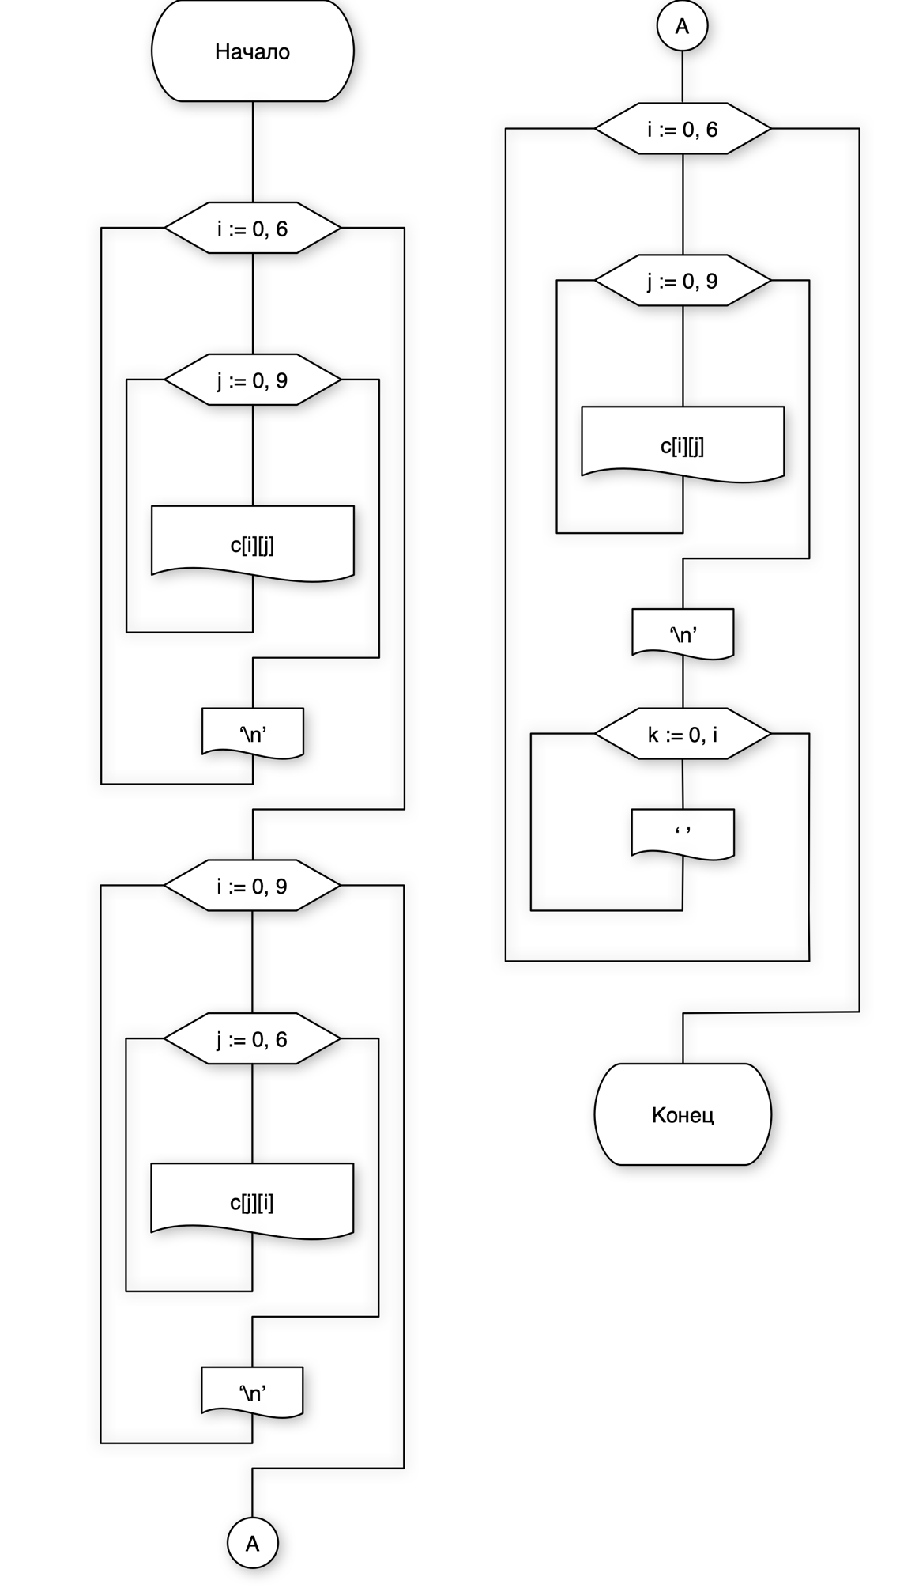

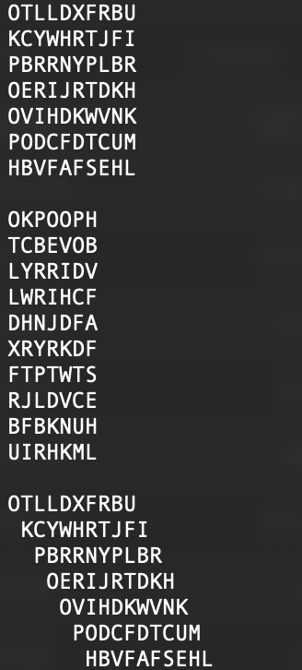

**Вывод:** Я научился выводить матрицы на экран с помощью средств ввода-вывода, а также улучшил свои умения в области циклов.